COLEGIO DEL PRADO
educación secundaria
Espacio Curricular: Práctica Profesionalizante.
Profesora: Rodríguez, Natalia - Bugueño, Mariana
Correos: nataliag.rodriguez@gmail.com – buguenoms@gmail.com Trabajo Practico

Apellido y Nombre: Godoy Santiago
Objetivos:
Brindar conocimiento de páginas gratuitas que proporcione información sobre los diferentes servicios geológicos minero en Argentina, más específicamente del área de geología y recursos minerales.
IMPORTANTE: Queridos alumnos este práctico una vez terminado deben enviarlo, tendrán una semana para realizarlo. Cualquier consulta o inconvenientes pueden preguntar por mail nataliag.rodriguez@gmail.com - buguenoms@gmail.
Actividades:
1-Ingresar a la página: https://www.argentina.gob.ar
- Una vez que ingresaron deben hacer click en “Acceso abierto a datos Geológicos y Geoambientales”
- Luego abrirá una página con diferentes temáticas, sobre el margen izquierda de la misma está la de nuestro interés, es la segunda de la lista y se denomina “Sistema de Información Geográfica Ambiental Minera” (SIGAM), cuando hagan click se deberán ir al final de la página donde tendrán el acceso al SIGAM.
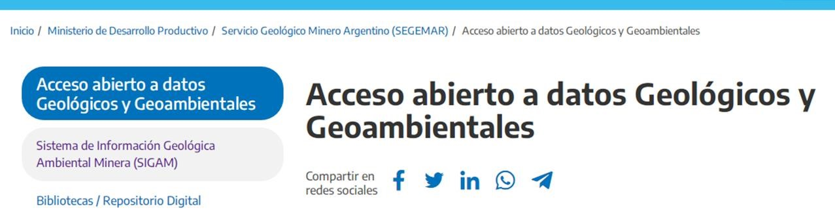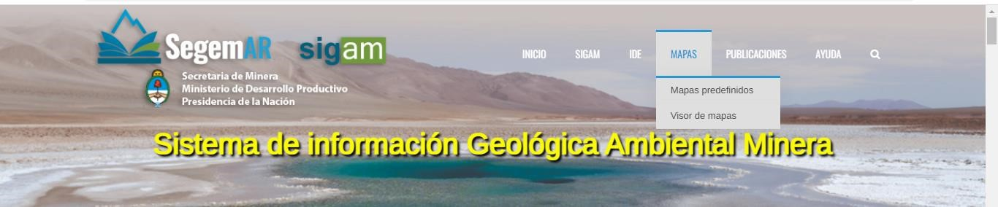

4-Una vez en la página de SIGAM, bajan el cursor hasta encontrar Mapas Predeterminados, bajaremos hasta el tercer (3er) mapa que dice SIGAM y haremos click sobre el mapa que está a su derecha, donde se abrirá un Visor de mapas con todas las capas pertenecientes a cartas Geológicas y temáticas, y mapas regionales. Podremos apreciar el mapa de Argentina y a su margen izquierdo tendrán los Mapas con diferentes temáticas.
5-Cada alumno deberá hacer dos impresiones de pantallas de mapas con temáticas diferentes, en una de ellas tomara distancia de un punto de su interés a otro (puede ser de cualquier parte de la Argentina y con cualquier zoom, pero en lo posible que se distingan detalles)
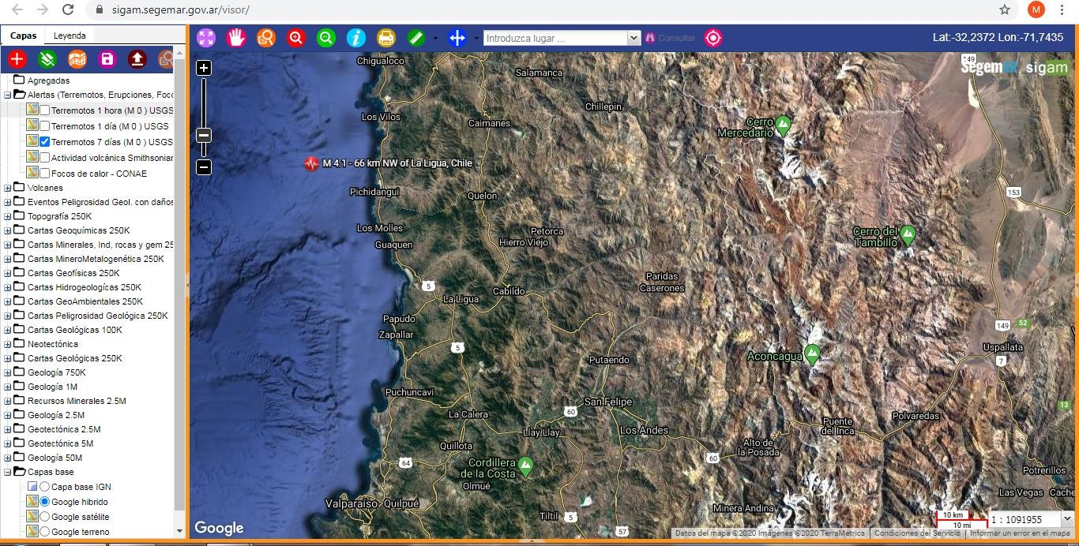

Respuestas:
